Отчёт по лабораторной работе 6

Поиск файлов. Перенаправление ввода-вывода. Просмотр запущенных процессов

Руденко Михаил Андреевич

Содержание

# 1 Цель работы

Ознакомление с инструментами поиска файлов и фильтрации текстовых данных. Приобретение практических навыков: по управлению процессами (и заданиями), по проверке использования диска и обслуживанию файловых систем.

# 2 Задание

1. Осуществите вход в систему, используя соответствующее имя пользователя.
2. Запишите в файл file.txt названия файлов, содержащихся в каталоге /etc. Допи- шите в этот же файл названия файлов, содержащихся в вашем домашнем каталоге.
3. Выведите имена всех файлов из file.txt, имеющих расширение .conf, после чего запишите их в новый текстовой файл conf.txt. Кулябов Д. С. и др. Операционные системы 59
4. Определите, какие файлы в вашем домашнем каталоге имеют имена, начинавшиеся с символа c? Предложите несколько вариантов, как это сделать.
5. Выведите на экран (по странично) имена файлов из каталога /etc, начинающиеся с символа h.
6. Запустите в фоновом режиме процесс, который будет записывать в файл ~/logfile файлы, имена которых начинаются с log.
7. Удалите файл ~/logfile.
8. Запустите из консоли в фоновом режиме редактор gedit.
9. Определите идентификатор процесса gedit, используя команду ps, конвейер и фильтр grep. Как ещё можно определить идентификатор процесса?
10. Прочтите справку (man) команды kill, после чего используйте её для завершения процесса gedit.
11. Выполните команды df и du, предварительно получив более подробную информацию об этих командах, с помощью команды man.
12. Воспользовавшись справкой команды find, выведите имена всех директорий, имею- щихся в вашем домашнем каталоге.

# 3 Теоретическое введение

6.2.1. Перенаправление ввода-вывода В системе по умолчанию открыто три специальных потока: – stdin — стандартный поток ввода (по умолчанию: клавиатура), файловый дескриптор 0; – stdout — стандартный поток вывода (по умолчанию: консоль), файловый дескриптор 1; – stderr — стандартный поток вывод сообщений об ошибках (по умолчанию: консоль), файловый дескриптор 2. Большинство используемых в консоли команд и программ записывают результаты своей работы в стандартный поток вывода stdout. Например, команда ls выводит в стан- дартный поток вывода (консоль) список файлов в текущей директории. Потоки вывода и ввода можно перенаправлять на другие файлы или устройства. Проще всего это делается с помощью символов >, >>, <, <<. Рассмотрим пример. 1 # Перенаправление stdout (вывода) в файл. 2 # Если файл отсутствовал, то он создаётся, 3 # иначе – перезаписывается. 4 5 # Создаёт файл, содержащий список дерева каталогов. 6 ls -lR > dir-tree.list 7 8 1>filename 9 # Перенаправление вывода (stdout) в файл “filename”. 10 1>>filename 11 # Перенаправление вывода (stdout) в файл “filename”, 12 # файл открывается в режиме добавления. 13 2>filename 14 # Перенаправление stderr в файл “filename”. 15 2>>filename 16 # Перенаправление stderr в файл “filename”, 17 # файл открывается в режиме добавления. 18 &>filename 19 # Перенаправление stdout и stderr в файл “filename”. 56 Лабораторная работа № 6. Поиск файлов. Перенаправление ввода-вывода. Просмотр … 6.2.2. Конвейер Конвейер (pipe) служит для объединения простых команд или утилит в цепочки, в ко- торых результат работы предыдущей команды передаётся последующей. Синтаксис следующий: 1 команда 1 | команда 2 2 # означает, что вывод команды 1 передастся на ввод команде 2 Конвейеры можно группировать в цепочки и выводить с помощью перенаправления в файл, например: 1 ls -la |sort > sortilg_list вывод команды ls -la передаётся команде сортировки sort\verb, которая пишет ре- зультат в файл sorting_list\verb. Чаще всего скрипты на Bash используются в качестве автоматизации каких-то рутин- ных операций в консоли, отсюда иногда возникает необходимость в обработке stdout одной команды и передача на stdin другой команде, при этом результат выполнения команды должен обработан. 6.2.3. Поиск файла Команда find используется для поиска и отображения на экран имён файлов, соответ- ствующих заданной строке символов. Формат команды: 1 find путь [-опции] Путь определяет каталог, начиная с которого по всем подкаталогам будет вестись поиск. Примеры: 1. Вывести на экран имена файлов из вашего домашнего каталога и его подкаталогов, начинающихся на f: 1 find ~ -name “f*” -print Здесь ~ — обозначение вашего домашнего каталога, -name — после этой опции указы- вается имя файла, который нужно найти, ”f*” — строка символов, определяющая имя файла, -print — опция, задающая вывод результатов поиска на экран. 2. Вывести на экран имена файлов в каталоге /etc, начинающихся с символа p: 1 find /etc -name “p*” -print 3. Найти в Вашем домашнем каталоге файлы, имена которых заканчиваются символом ~ и удалить их: 1 find ~ -name ”*~” -exec rm “{}” ; Здесь опция -exec rm “{}” ; задаёт применение команды rm ко всем файлам, име- на которых соответствуют указанной после опции -name строке символов. Для просмотра опций команды find воспользуйтесь командой man. Кулябов Д. С. и др. Операционные системы 57 6.2.4. Фильтрация текста Найти в текстовом файле указанную строку символов позволяет команда grep. Формат команды: 1 grep строка имя_файла Кроме того, команда grep способна обрабатывать стандартный вывод других команд (любой текст). Для этого следует использовать конвейер, связав вывод команды с вводом grep. Примеры: 1. Показать строки во всех файлах в вашем домашнем каталоге с именами, начинающи- мися на f, в которых есть слово begin: 1 grep begin f *2. Найти в текущем каталоге все файлы, содержащих в имени «лаб»: 1 ls -l | grep лаб 6.2.5. Проверка использования диска Команда df показывает размер каждого смонтированного раздела диска. Формат команды: 1 df [-опции] [файловая_система] Пример: 1 df -vi Команда du показывает число килобайт, используемое каждым файлом или каталогом. Формат команды: 1 du [-опции] [имя_файла…] Пример. 1 du -a ~/ На afs можно посмотреть использованное пространство командой 1 fs quota 58 Лабораторная работа № 6. Поиск файлов. Перенаправление ввода-вывода. Просмотр … 6.2.6. Управление задачами Любую выполняющуюся в консоли команду или внешнюю программу можно запустить в фоновом режиме. Для этого следует в конце имени команды указать знак амперсанда &. Например: 1 gedit & Будет запущен текстовой редактор gedit в фоновом режиме. Консоль при этом не будет заблокирована. Запущенные фоном программы называются задачами (jobs). Ими можно управлять с помощью команды jobs, которая выводит список запущенных в данный момент задач. Для завершения задачи необходимо выполнить команду 1 kill %номер задачи 6.2.7. Управление процессами Любой команде, выполняемой в системе, присваивается идентификатор процесса (process ID). Получить информацию о процессе и управлять им, пользуясь идентифи- катором процесса, можно из любого окна командного интерпретатора. 6.2.8. Получение информации о процессах Команда ps используется для получения информации о процессах. Формат команды: 1 ps [-опции] Для получения информации о процессах, управляемых вами и запущенных (работаю- щих или остановленных) на вашем терминале, используйте опцию aux. Пример: 1 ps aux Для запуска команды в фоновом режиме необходимо в конце командной строки ука- зать знак & (амперсанд). Пример работы, требующей много машинного времени для выполнения, и которую целесообразно запустить в фоновом режиме: 1 find /var/log -name “*.log” -print > l.log &

# 4 Выполнение лабораторной работы

Описываются проведённые действия, в качестве иллюстрации даётся ссылка на иллюстрацию (рис. 1).

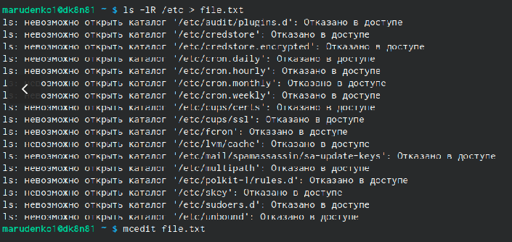

Рис. 1: зписал в файл file.txt названия файлов, содержащихся в /etc и запуск file.txt

дописал названия файлов, содержащихся в домашнем каталоге

Рис. 2: дописал названия файлов, содержащихся в домашнем каталоге

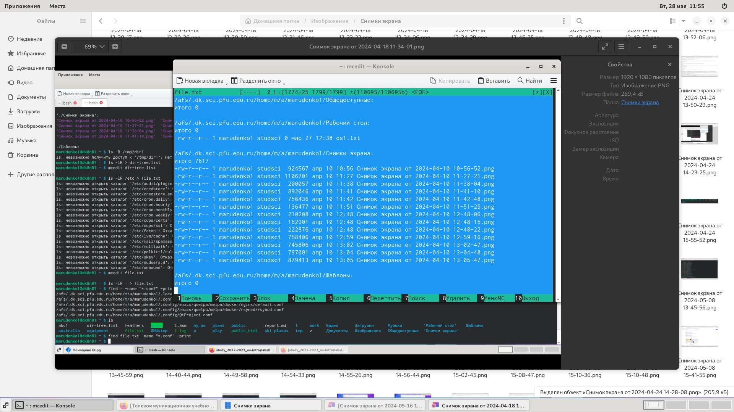

Рис. 3: запуск file.txt

вывод и переброс имен всех файлов имеющих расширение .conf из file.txt в conf.txt

Рис. 4: вывод и переброс имен всех файлов имеющих расширение .conf из file.txt в conf.txt

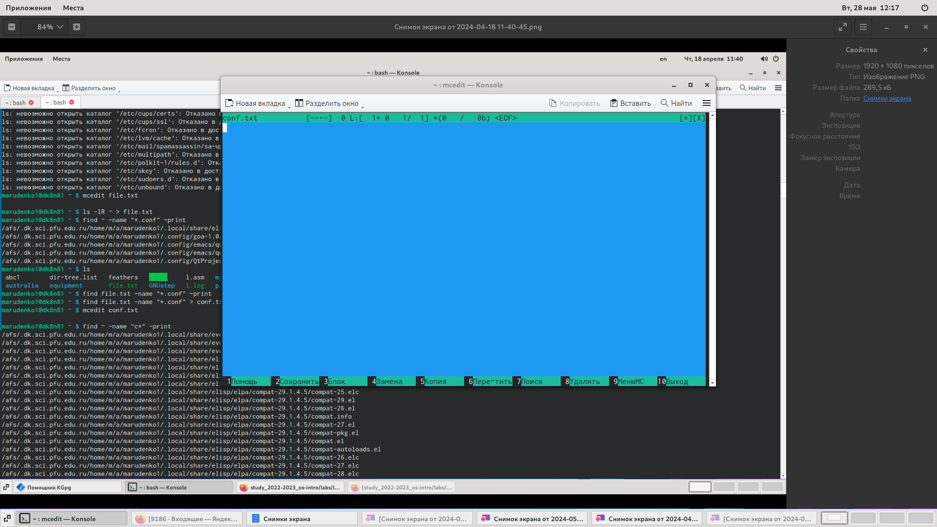

Рис. 5: запуск conf.txt

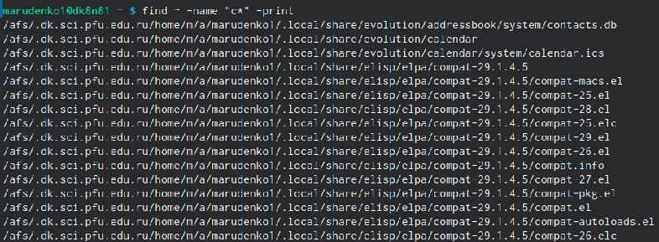

Рис. 6: название файлов в домашнем каталоге, начинающихся с символа с

вывод на экран имен файлов из каталога /etc,начинающихся с символа h

Рис. 7: вывод на экран имен файлов из каталога /etc,начинающихся с символа h

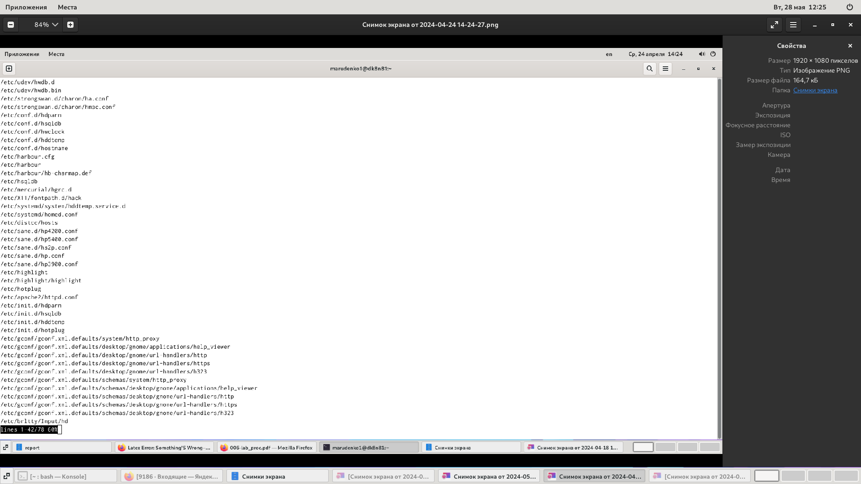

Рис. 8: постраничный просмотр

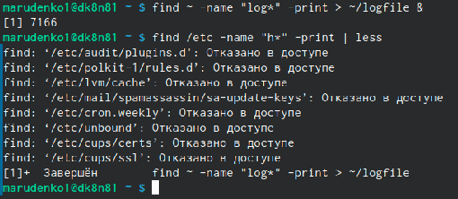

Рис. 9: запуск в фоновом режиме процесса, кот будет записывать в файл ~/logfile файлы имена кот начинаются с log и с h*

определение идентификатора процесса

Рис. 10: определение идентификатора процесса

запуском gedita тоже можно узнать идентификатор процесса

Рис. 11: запуском gedita тоже можно узнать идентификатор процесса

справка о kill и завершение процесса

Рис. 12: справка о kill и завершение процесса

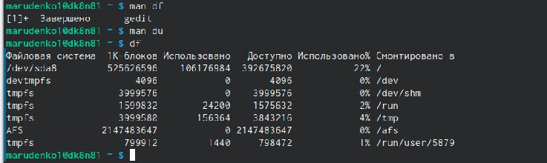

Рис. 13: df и du

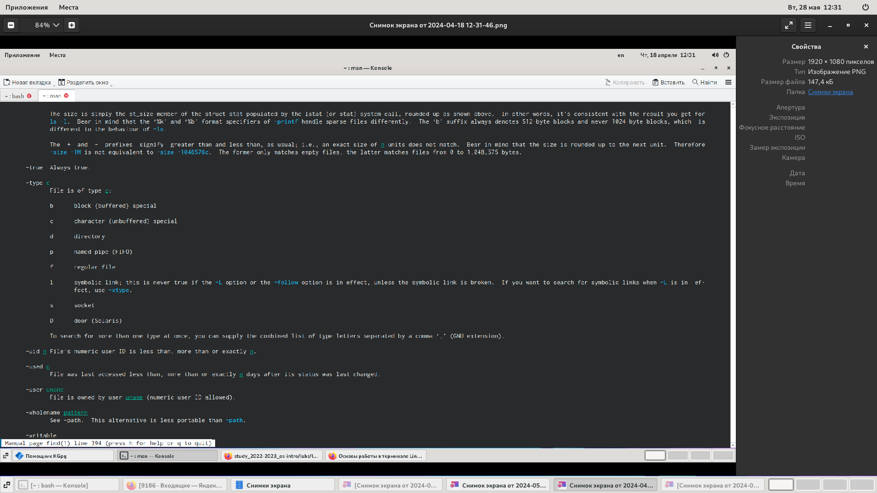

Рис. 14: запуск справки о find

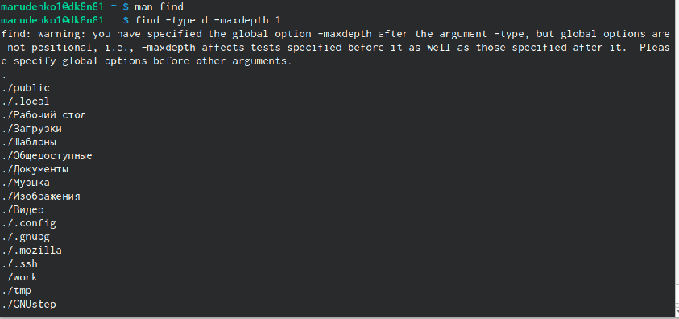

Рис. 15: вывод имен всех директорий имеющихся в домашнем каталоге

# 5 Выводы

Здесь кратко описываются итоги проделанной работы.